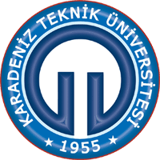 | Karadeniz Teknik Üniversitesi  Kongre ve Kültür Merkezleri  Haftalık Faaliyetler  (09 – 15 Kasım 2015)

Tarih | Yer | Türü | Etkinlik
10 Kasım 2015  Saat:18.00 | OKM  Hasan Turan Salonu | Anma Töreni | KTÜ Rektörlüğü  “Atamızı aramızdan ayrılışının 77. yıldönümünde anıyoruz.”
13-14 Kasım 2015  Saat:08.00 | OKM  Hasan Turan Salonu | Sempozyum | İnşaat Mühendisleri Odası Trabzon Şubesi  “7.Kentsel Altyapı Sempozyumu”
AKM: Atatürk Kültür Merkezi
OKM: Prof.Dr. Osman Turan Kongre ve Kültür Merkezi

